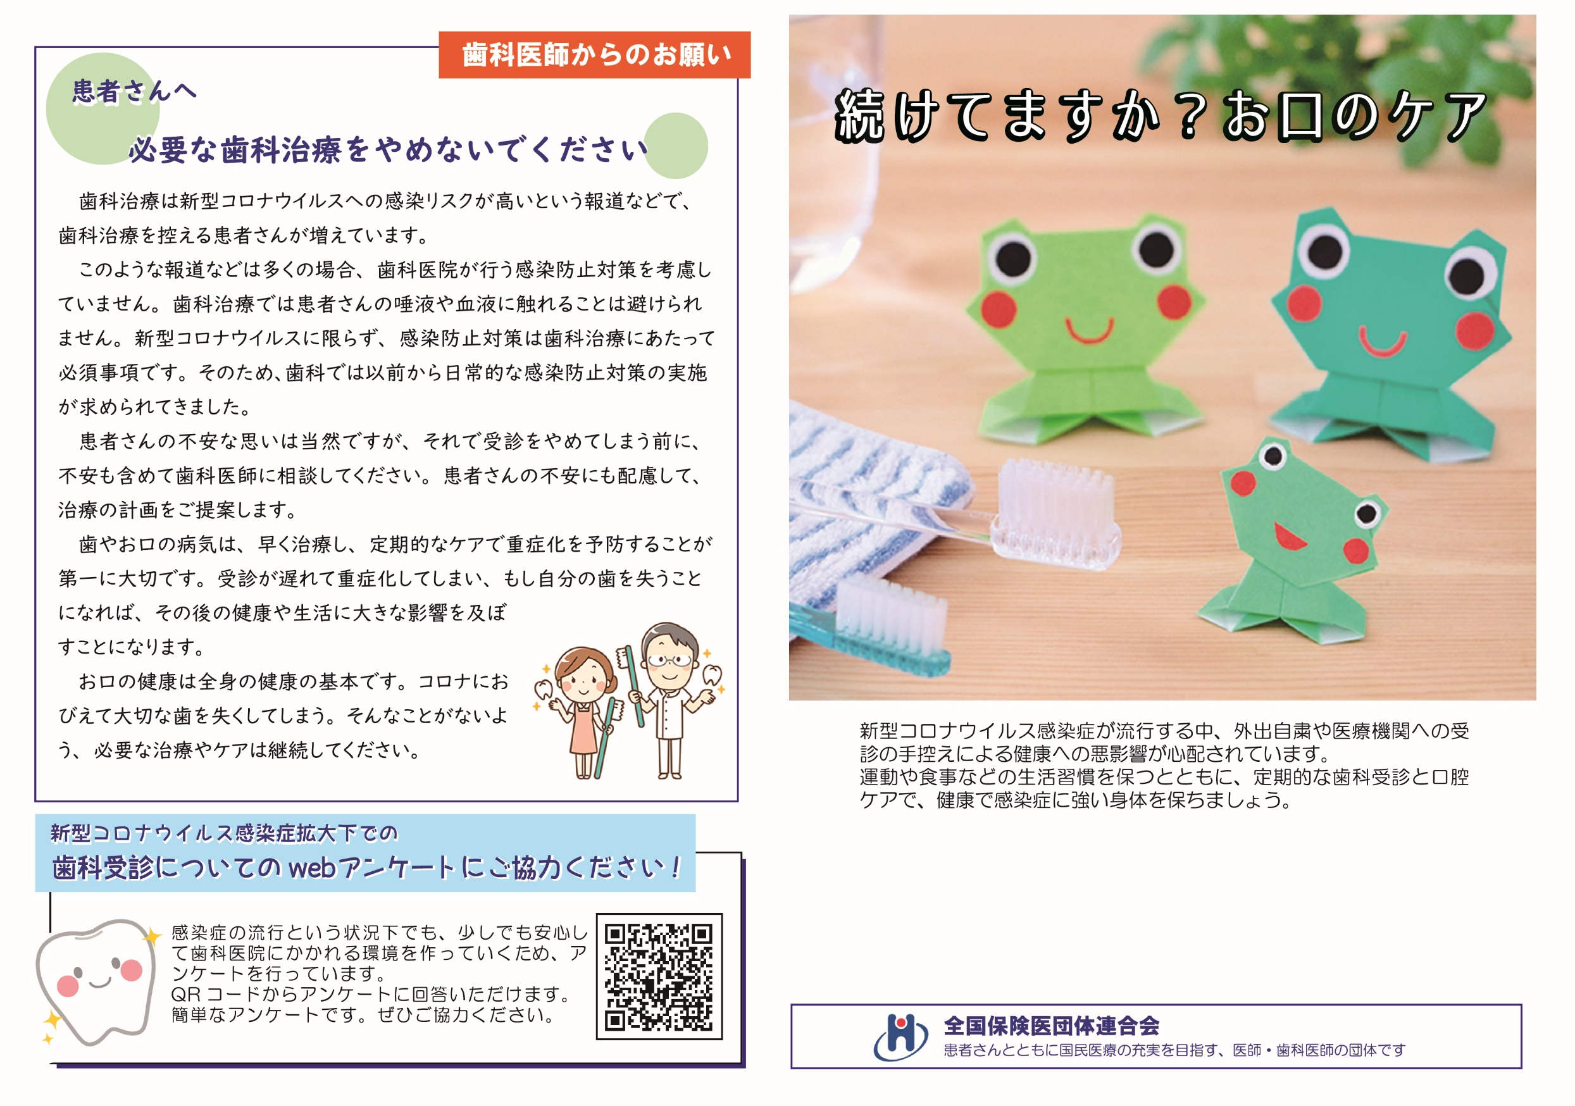

・愛知県保険医協会
このスペースには、医療機関名や
歯科医院からのメッセージなどを入れて、
ご活用ください。
